CONSERVACIÓN DE RESERVA NATURAL MIS DESEOS PARA CONECTAR LAS RESERVAS MESA DE PIEDRA, CON PÁRAMO Y LA PUJANA, A TRAVÉS DE UN CORREDOR BIOLÓGICO. VEREDA PÁRAMO, SAN JUAN NEPOMUCENO, BOLÍVAR.
Textos y Fotografías: Wilmer Andrade Gonzalez
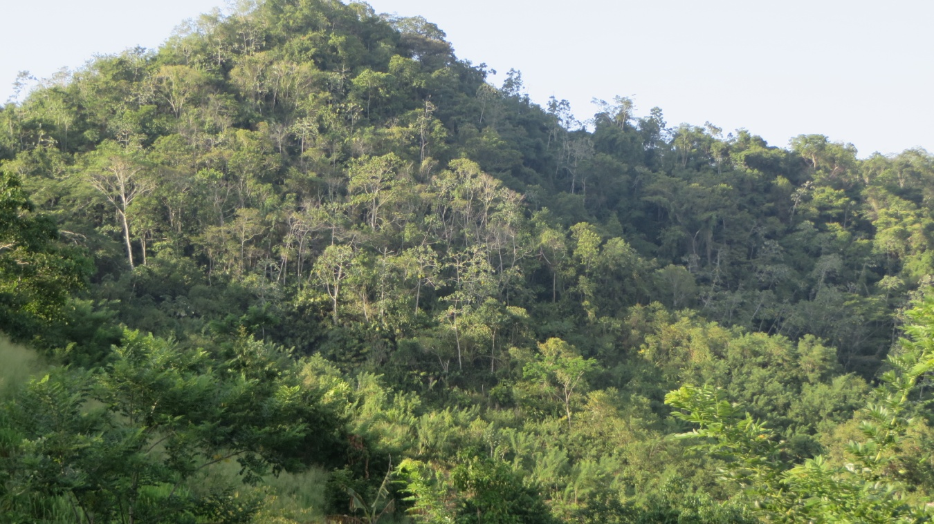
Reserva individual que sirve de conectividad entre las reservas Mesa de Piedra y la Pujana, hasta llegar al Santuario de Flora y Fauna Los colorados. Esta reserva sirve de refugio, alimentación y reproducción de diferentes especies. También se han registrado avistamientos de diferentes tipos de animales silvestres, algunos en vía de extinción. Este corredor biológico de conectividad lo está implementando la Fundación Herencia Ambiental Caribe en el marco del Programa de Paisajes de Conservación de Patrimonio Natural y USAID.

ESPECIES QUE SE HAN VISTO EN LAS RESERVAS NATURALES
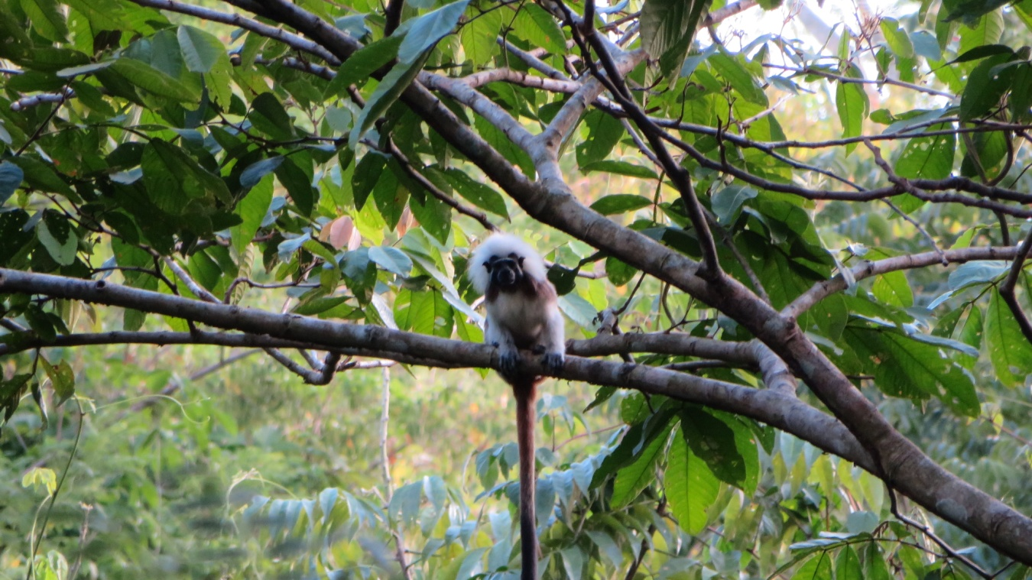
El Titi cabeciblanco (Saguinus oedipus) especie críticamente amenazada, se ha venido recuperando en la zona, debido a la implementación de los corredores biológicos que se identificaron en las áreas de amortiguación del Santuario de Flora y Fauna Los Colorados. Los Titis se ven favorecidos en esta vereda por la presencia de cultivos de frutales permanentes como el aguacate y el mango que le sirven de alimentación y por el alto grado de conservación de bosques presentes en la zona que sirve de hábitat.
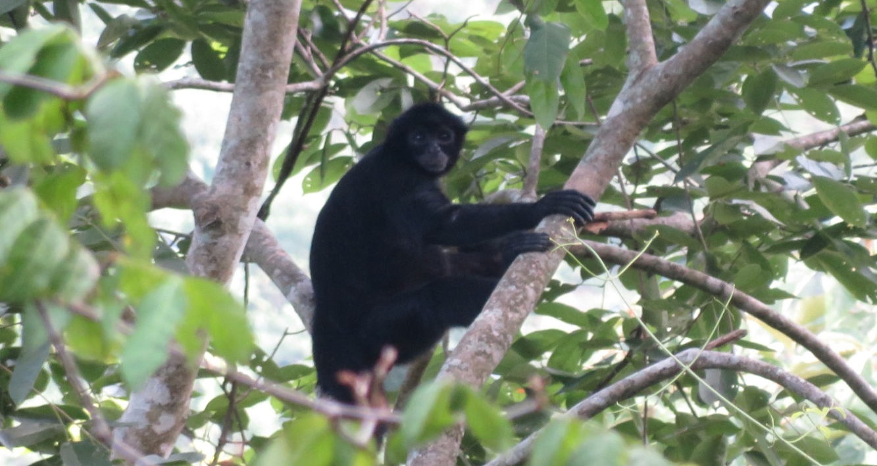
La marimonda o mico prieto (Ateles fusciceps) una especie catalogada en peligro critico de extinción. Este primate hacía presencia en la zona, en la reserva Mesa de Piedra con tan solo dos individuos para el año 2006, y que eran avistados por los productores. Con la identificación de los corredores y el trabajo que se está realizando con el Programa Paisajes de Conservación, se ha evidenciado la presencia de seis individuos en el predio Mis Deseos. Los trabajos de seguimiento indican que recorre una distancia de tres kilómetros a través de los corredores biológicos de conectividad.
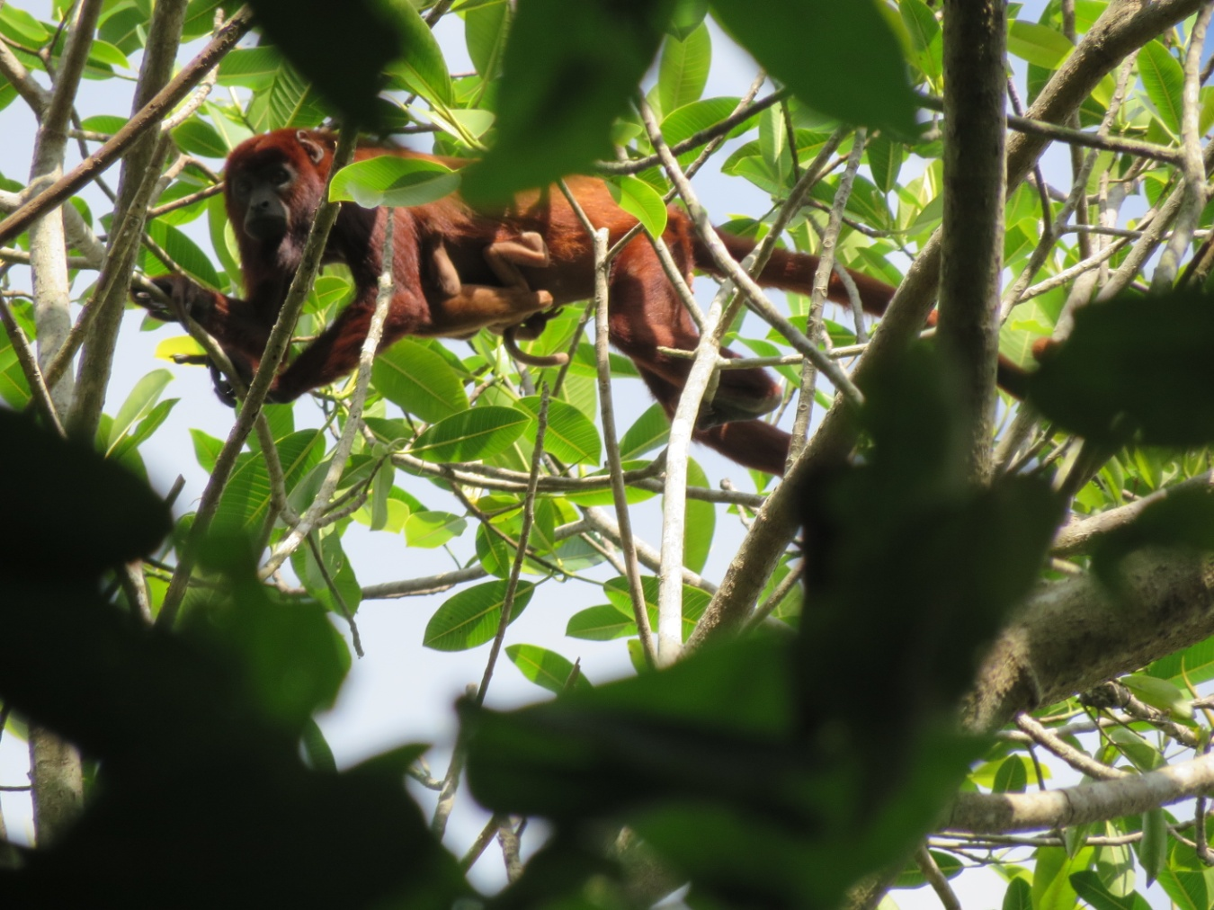
El mico colorado o mono aullador (Alouatta seniculus) es una especie muy reconocida en la región, siendo insignia del Santuario de Flora y Fauna Los Colorados y del municipio San Juan Nepomuceno. También utilizan el corredor para su movilidad por toda la zona.
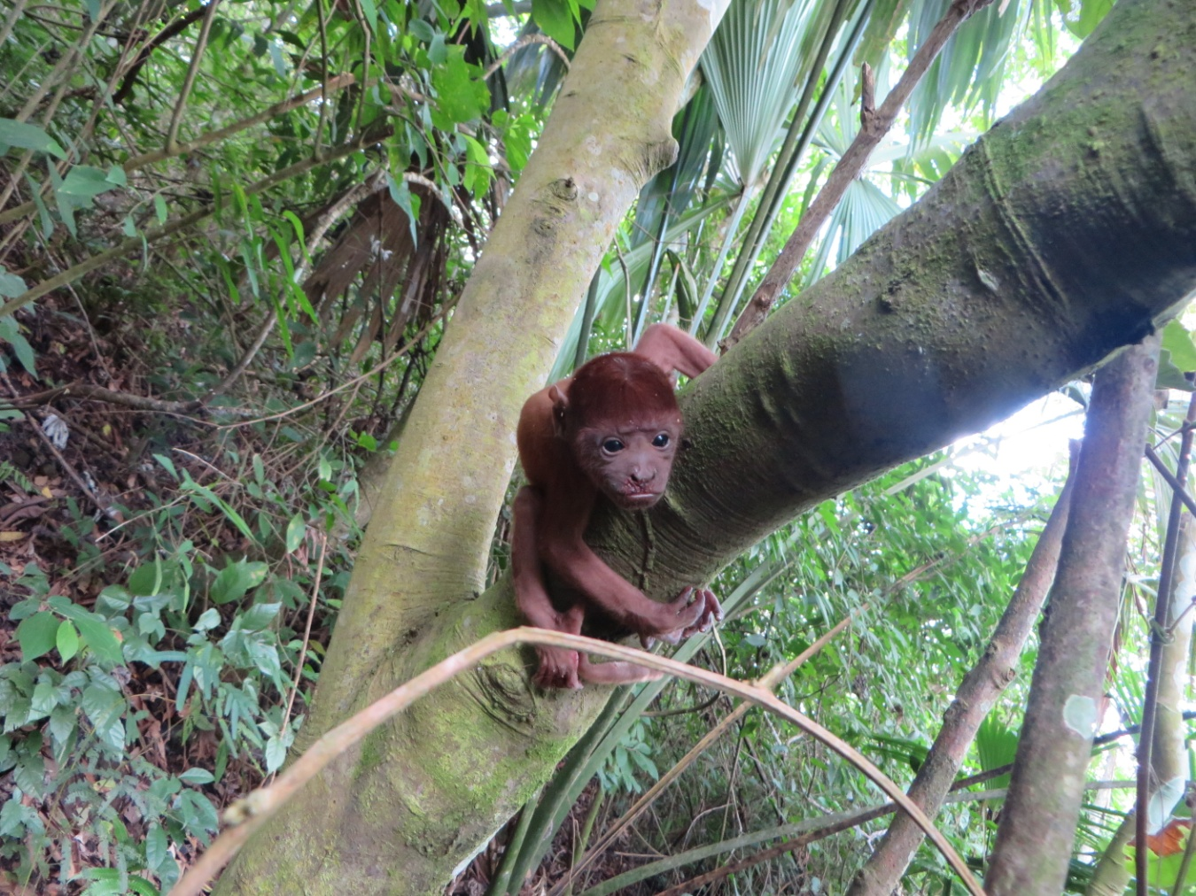
Cría de mono aullador (Alouatta seniculus) dentro de la reserva Mis Deseos en la vereda Páramo. Este lugar sirve como refugio, fuente de alimentación y reproducción de muchas especies sin que tengan ningún riesgo de ser capturadas como mascotas.
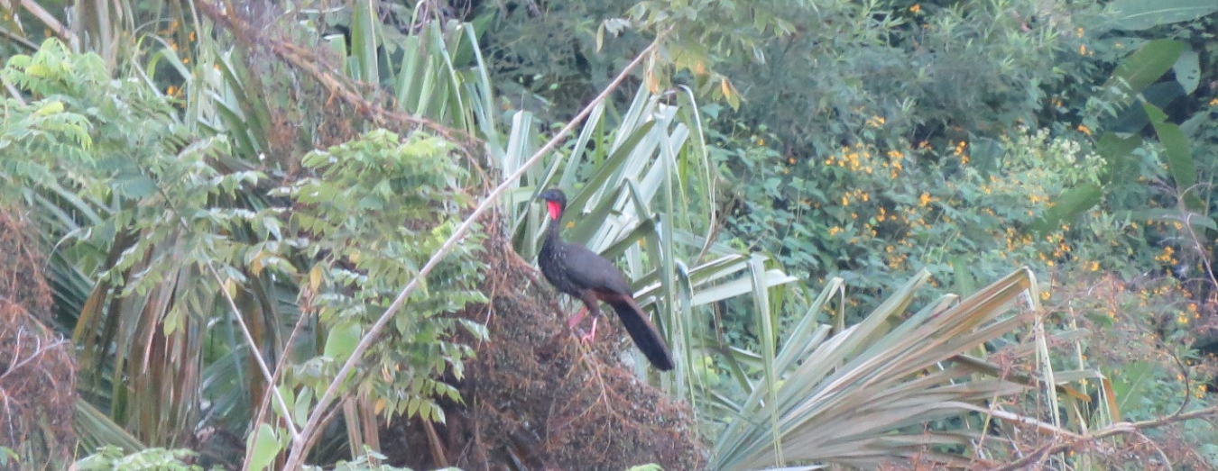
Pava congona (Penelope purpurascens), especie que se encuentra en recuperación debido a la alta vegetación presente en la vereda Páramo y al cambio de conciencia de los productores que ya no realizan acciones de caza, las cuales la tuvieron al borde de la extinción en el año 2000.
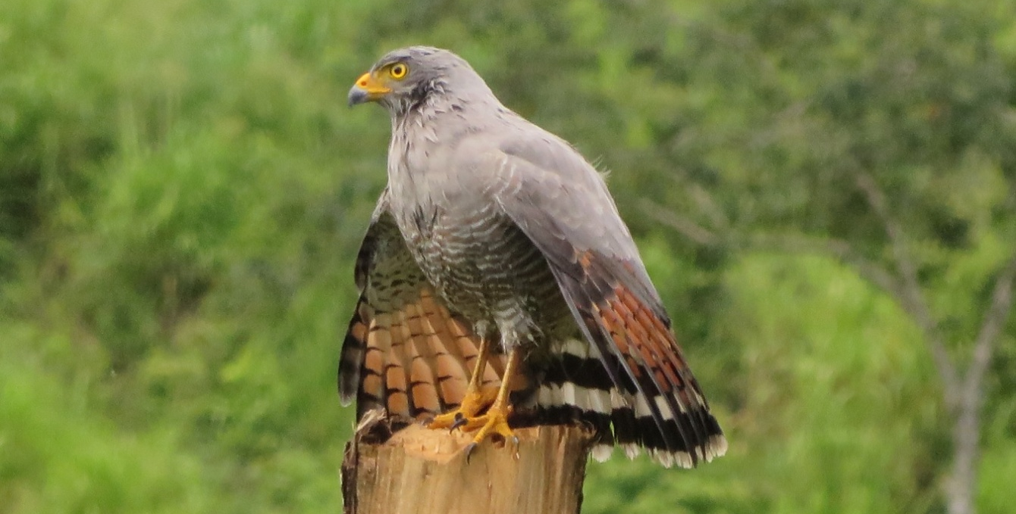
Gavilán Habado (Buteo magnirostris), especie que abunda en la región de los Montes de María. Su alimento favorito son las crías de las gallinas.

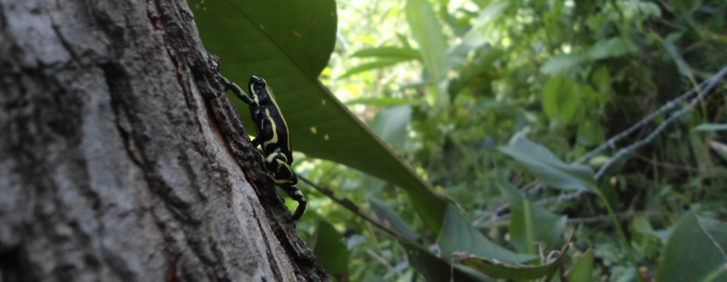
Rana (Dendrobates truncatus). Esta rana se encuentra en toda la zona de amortiguación del Santuario de Flora y Fauna Los colorados, enriqueciendo la biodiversidad de fauna en la vereda El Páramo.
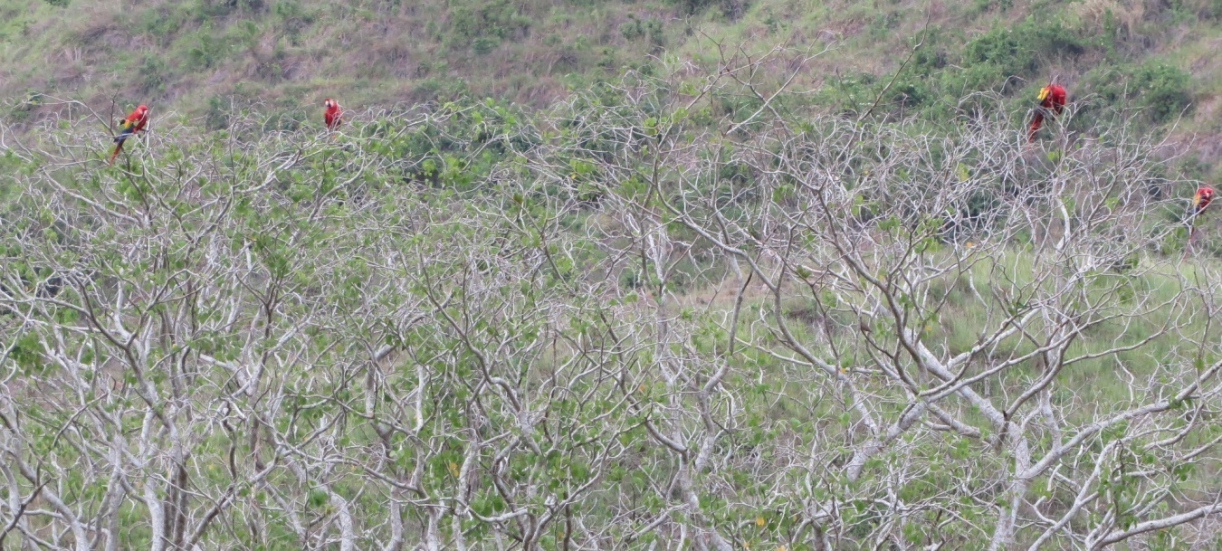
Guacamaya (Ara macao). Esta hermosa ave hace presencia en la vereda El Páramo, debido a su riqueza de flora que le sirve de nidación, reproducción y alimento.

